28/04/2026
Projet 37 : base de données de pointage
TRAVAIL SUR LES TRIGGERS
Membre du groupe :
KABEYA JEAN DAUPHIN
JULIEN BAKONDA JUSTIN

Procédure 1:

DELIMITER $
CREATE PROCEDURE LePourquoi(raison varchar(30))
BEGIN
select concat(nom,' ',prenom) as personne,motif,date_debut,date_fin,justifie from Employe as e inner join Absence as a on a.matricule=e.matricule where motif=raisom;
END $
DELIMITER ;

Cette procédure permet de filtrer les personnes qui ont été absents pour des raisons particulieres
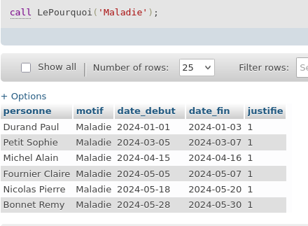

Pour tester que ça fonctionne on va l’utiliser pour les personnes qui sont malades

Procédure 2 :

DELIMITER $
CREATE PROCEDURE Justification(reponse int)
BEGIN
select concat(nom,' ',prenom) as personne,motif,date_debut,date_fin,justifie from Employe as e inner join Absence as a on a.matricule=e.matricule where justifie=reponse;
END $

DELIMITER ;

Cette commande permet de savoir si la personne est justifié ou non, la réponse est 1 pour oui et 0 pour non

La photo ci-dessous montre les personnes non justifie
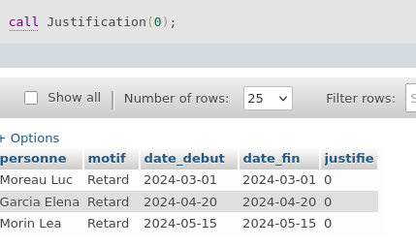

procédure 3 :

delimiter $

create procedure service(done_service varchar (30))
begin
SELECT E.nom, S.nom_s, P.date_p FROM Employe E INNER JOIN Service S ON E.id_s = S.id_s INNER JOIN Pointage P ON E.matricule = P.matricule;
end $
Delimiter$

create procedure sercice
Cette commande permet de montre la personne qui a fait unr sevice sur une date pointe

La photo ci-dessous montre l’image d’une personne qui a fait un service sur une date pointe
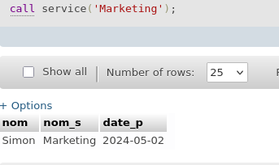

Procédure 4 :

DELIMITER $
CREATE PROCEDURE date_service(date_fait date)
begin
SELECT E.nom, S.nom_s, P.date_p FROM Employe E INNER JOIN Service S ON E.id_s = S.id_s INNER JOIN Pointage P ON E.matricule = P.matricule where date_p=date_fait;
end $
DELIMITER ;

Cette commande permette de démontrer les services faites par une date pointe

La photo ci-dessous montre l’image des personnes qui ont fait des services sur une date pointe

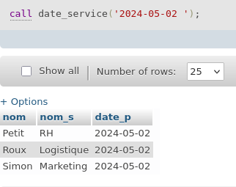

Procédure 5 :

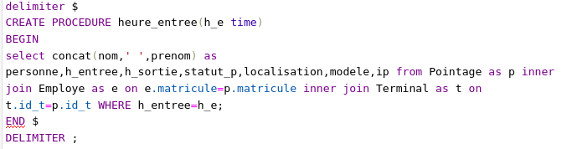
Cette photo s’agit une commande de filtrage where qui permet de designer a quelle heure la personne est-elle entrée

La photo ci-dessous montre la personne qui est entre a huit heure
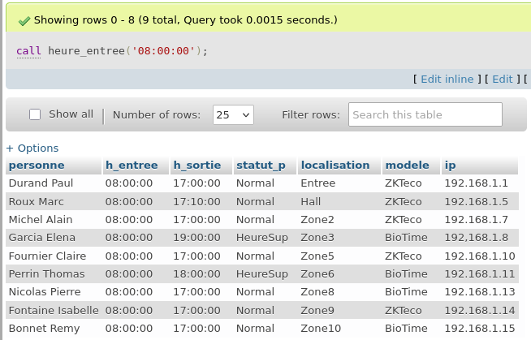

procedure 6 ;:

delimiter $
create PROCEDURE heure_sorti(h_s time)
BEGIN
select concat(nom,' ',prenom) as personne,h_entree,h_sortie,statut_p,localisation,modele,ip from Pointage as p inner join Employe as
e on e.matricule=p.matricule inner join Terminal as t on t.id_t=p.id_t where h_sortie=h_s;
end $
delimiter ;

Cette commande de filtrage nous permet de savoir l’heure de la personne sortie

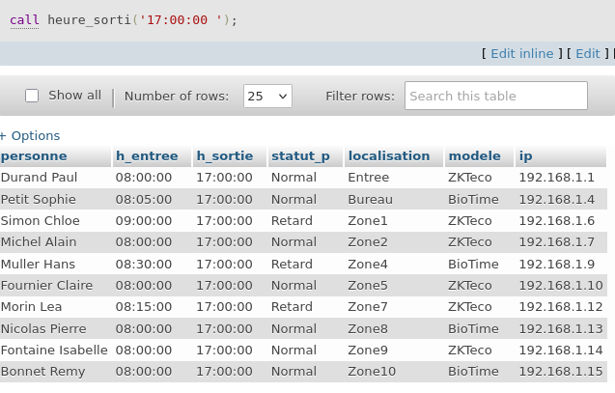
L’image ci-dessous montre l’heure de la personne sortie dans une localisation

procedure 7 :

delimiter $
create PROCEDURE statu_pointage(s_p varchar(30))
BEGIN
select concat(nom,' ',prenom) as personne,h_entree,h_sortie,statut_p,localisation,modele,ip from Pointage as p inner join Employe as
e on e.matricule=p.matricule inner join Terminal as t on t.id_t=p.id_t where statut_p=s_p;
end $
delimiter

Cette commande de filtrage permet de vérifier son statut de pointage de la personne

La photo ci-dessous montre l’exemple le statut de pointage de la personne
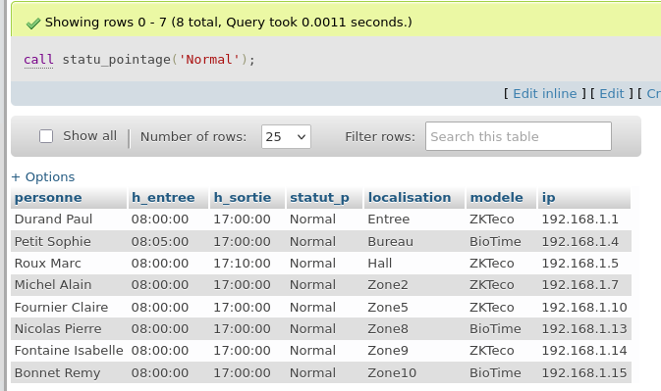

Procédure 8 :
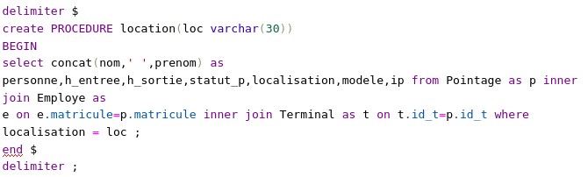
Cette commande de filtrage permet de connaître l’endroit de la personne pointée

La photo ci-dessous montre l’exemple de la location de la personne pointe
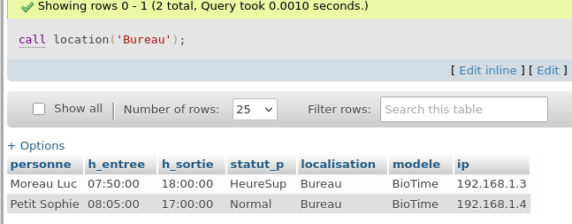

Procedure:9

delimiter $
create PROCEDURE model(type varchar(30))
BEGIN
select concat(nom,' ',prenom) as personne,h_entree,h_sortie,statut_p,localisation,modele,ip from Pointage as p inner join Employe as
e on e.matricule=p.matricule inner join Terminal as t on t.id_t=p.id_t where modele=type;
end $
delimiter

La commande ci-dessus montre le type de modèle utilise pour pointe la personne

La photo ci-dessous montre l’exemple de type utilise pour pointer une personne

La photo ci-dessous montre une bonne illustration du résultat

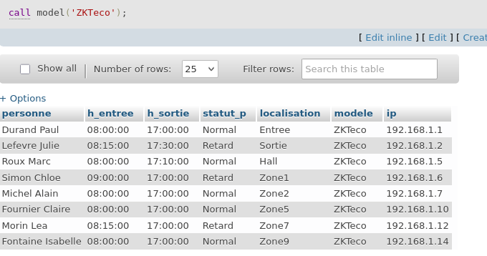

Procedure:10

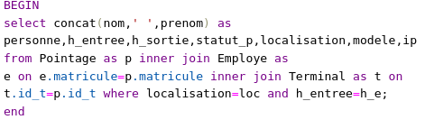

Cette commande de filtrage utilisant where et and montre la sélection selon les choix qui sont respectées dont tous doivent être vraies

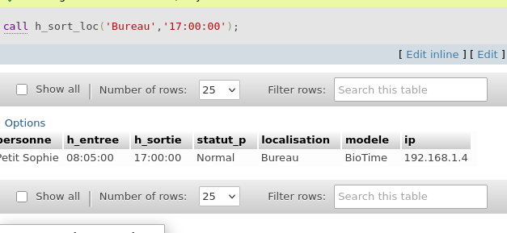

Procedure:11

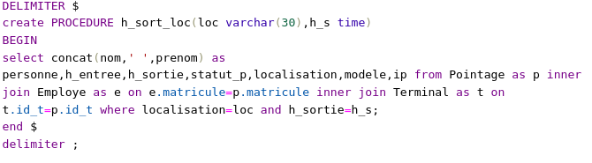
La commande ci-dessus montre un filtrage de where et qui va exécuter celle qui est vraie

La photo ci-dessous montre l’exemple d’une commande exécuté

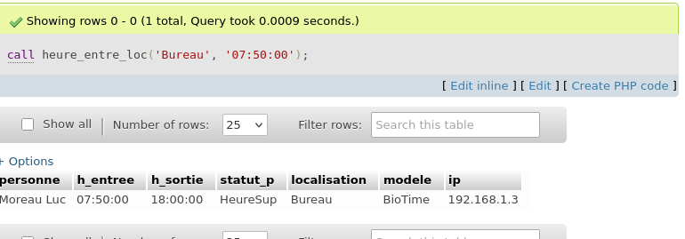

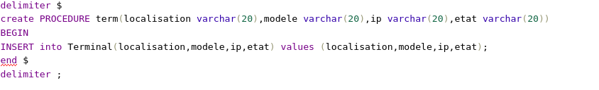
Procedure 12

Je viens de créer une procédure qui permet d’insertion les éléments dans la table terminale

Procédure 13 :
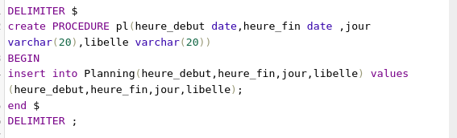

Cette commande permet de créer une procédure permettant d’alimenter la table planning

La photo ci-dessous montre l’insertion des éléments par la procédure créer appelée pl

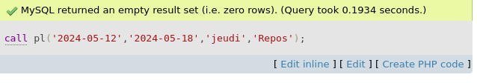
L’image montre que l’insertion a réussit

Procédure 14 :

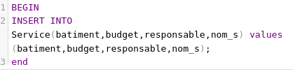

Cette image montre une création d’une procédure qui va alimenter la table service

L’image ci-dessous, montre l’insertion de la table service en passant par la procédure
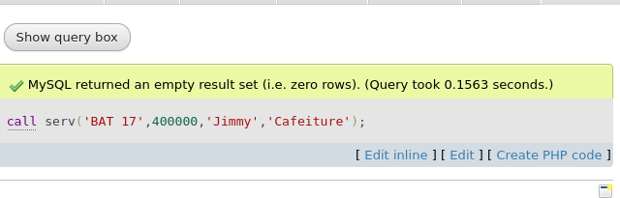

Procedure 15 :

alter table Absence drop foreign key fkc_service;
alter table Contrat drop foreign key fkc_contrat;
alter table Planning drop foreign key fkc_Planning;
alter table Pointage drop foreign key fkc_Pointage;

ALTER table Absence add constraint fkc_service foreign key(matricule) REFERENCES Employe(matricule) on delete CASCADE;
alter table Contrat add constraint fkc_contrat foreign key(matricule) references Employe(matricule) on delete cascade;
alter table Planning add CONSTRAINT fkc_Planning FOREIGN key(matricule) references Employe(matricule) on delete cascade;
alter table Pointage add constraint fkc_Pointage foreign key(matricule) references Employe(matricule) on delete cascade;

delimiter $
create procedure delete_employe(identification varchar(20))
BEGIN
delete from Employe where matricule=identification;
end $
delimiter ;

On a d’abord fait la suppression en cascade pour enfin supprimer la clé sans difficulté

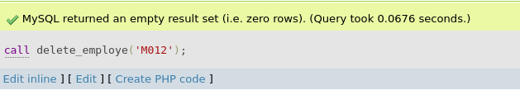

Procédure 16 :

delimiter $
create procedure delete_Service(id int)
BEGIN
delete from Service where id_s=id;
end $
delimiter ;

Comme la suppression en cascade permettant de libérer le lien entre le parent et l’enfant donc la suppression devient simple
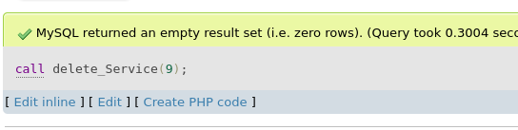
On voit bien que la suppression a marche avec sucée

Procédure 18 :

delimiter $
create procedure update_termi(id int)
BEGIN
update Terminal set modele='leo' where id_t=id;
end $
delimiter

C’est une simple procédure permettant de changer le modèle de l’appareil selon la clé primaire entre dans la fonction

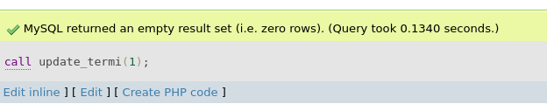
C’est la confirmation que le procédure marche réellement

Procédure 19 :

ALTER table Absence add constraint g1 foreign key(matricule) REFERENCES Employe(matricule) on delete CASCADE;
alter table Contrat add constraint g2 foreign key(matricule) references Employe(matricule) on delete cascade;
alter table Planning add CONSTRAINT g3 FOREIGN key(matricule) references Employe(matricule) on delete cascade;
alter table Pointage add constraint g4 foreign key(matricule) references Employe(matricule) on delete cascade;

delimiter $
create procedure upd_employe(identification varchar(20))
BEGIN
update Employe set nom='Bizoza' where matricule=identification;
end $

Il s’agit d’une mise à jour en cascade permettant à réduire la sécurité des clés étrangères pour changer les informations

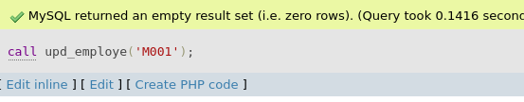

On voit que la mise à jour a fonctionne

